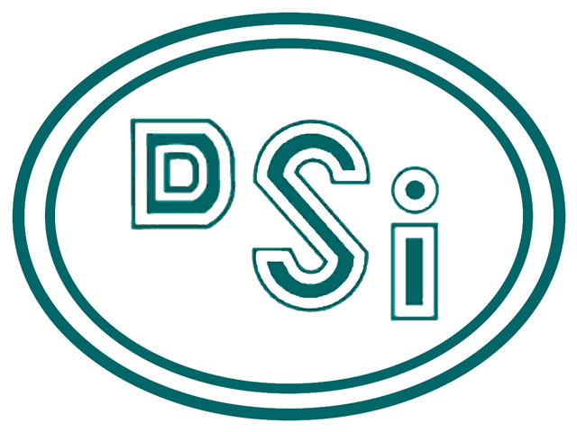 İ L A N

Bölge Müdürlüğümüzce yürütülen “Konya 12. Kısım Arazi Toplulaştırma ve TİGH Projesi” kapsamında bulunan Tatlıkuyu Mahallesine ait hazırlanan 1. Parselasyon Askısı ve Mülkiyet Listeleri 15 Şubat 2022 - 16 Mart 2022 tarihleri arasında 30 (otuz) gün süre ile askıya çıkartılmaktadır.
Arazi malikleri ve diğer ilgililer 1. Parselasyon Askısını ve Mülkiyet Listelerini inceleyerek, varsa itirazlarını yazılı olarak DSİ 4. Bölge Müdürlüğüne yapmaları ilanen duyurulur.

Parselasyon Planında şu an için oluşan parsel alanları kazanılmış bir hak değildir.

Mustafa BALTA
Bölge Müdürü a.
Bölge Müdür Yardımcısı

